# 江苏省仪征中学 2022—2023 学年度第一学期高一地理学科提升性练习

## 研制人：王维中 审核人：李玉军

班级： 姓名： 学号： 时间：10 月 14 日 作业时长：30 分钟

### 一、选择题：

(2020·7 月浙江选考)氧化亚氮(N2O)在百年尺度内的增温效应是等量二氧化碳的近 300 倍。农田是氧化亚氮的第一大排放源。完成 1～2 题。

1. 氧化亚氮具有增温效应，主要是因为( )

A.大气辐射总量增加

B.大气吸收作用增强

C.地面辐射总量增加

D.地面反射作用增强

1. 农田排放的氧化亚氮，主要来源于( )

A．作物生长时的排放 B．大气中氮气的转化

C．秸秆燃烧时的产生 D．生产中氮肥的施用(2020·天津地理)读图，回答 3～4 题。

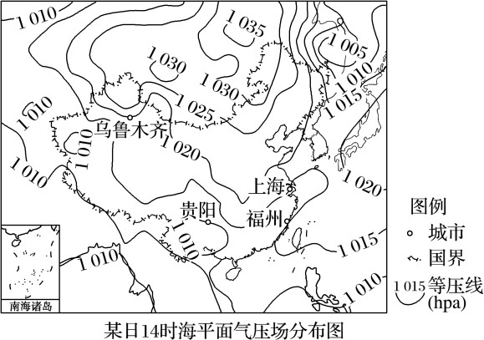

1. 华北平原此时的天气状况最可能是( )

A．风和日丽 B．狂风暴雨

C．阴雨连绵 D．大雪纷飞4．下列城市中，此时风向偏南的是( )

A．乌鲁木齐 B．贵阳

C．上海 D．福州

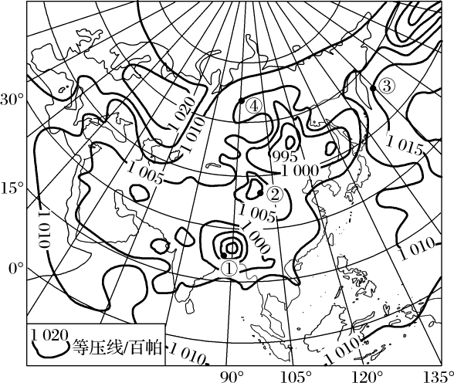(2020·江苏地理)下图为“亚欧大陆某时刻海平面等压线分布示意图”。读图回答 5～6 题。

1. 下列四地中，吹偏南风的是( ) A．① B．② C．③ D．④
2. 此时①地最可能( )

A．暴雨倾盆水难排 B．细雨蒙蒙衣难干

C．烈日炎炎似火烧 D．黄沙满天车难行

积云为常见的一类云，其形成受下垫面影响强烈。空气在对流过程中，气流携带来自下垫面的水汽上升，温度不断下降，至凝结温度时，水汽凝结成云。水汽开始凝结的高度即为积云的云底高度。据此完成7～9 题。

1. 大气对流过程中上升气流与下沉气流相间分布，因此积云常常呈( ) A．连续层片状 B．鱼鳞状

C．间隔团块状 D．条带状8．积云出现频率最高的地带是( )

A．寒温带针叶林地带 B．温带落叶阔叶林地带C．亚热带常绿阔叶林地带D．热带雨林地带

1. 在下垫面温度决定水汽凝结高度的区域，积云的云底高度低值多出现在( ) A．日出前后 B．正午

C．日落前后 D．午夜

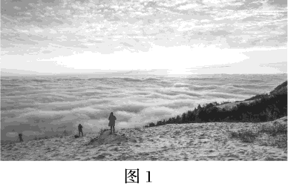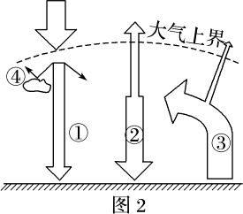2019 年 1 月某日三峡库区出现云海日出奇观，图 1 为“某记者拍摄的照片”。图 2 为“大气受热过程示意图”。读图回答 10～11 题。**（双选）**

1. 三峡库区云海形成原理与下列大气热力环流模式相符的有(双选)( )

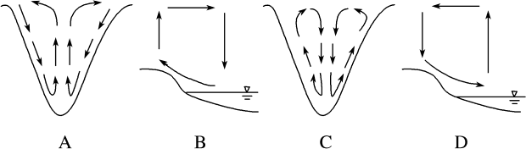

1. 受云海影响，三峡库区大气受热过程对应于图 2 中(双选)( ) A．①增大 B．②增大

C．③减小 D．④减小

### 二、综合题：

1. 阅读图文材料，完成下列要求。

下图示意 11 月 2 日 8 时(左图)和 11 月 3 日 20 时(右图)天气形势。

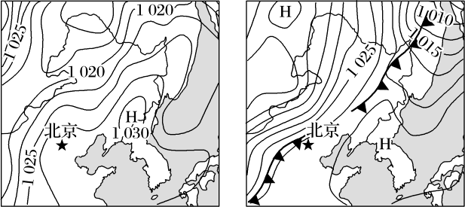

从等压线角度分析 11 月 2 日 8 时北京市雾霾出现的原因。